Приложение 1

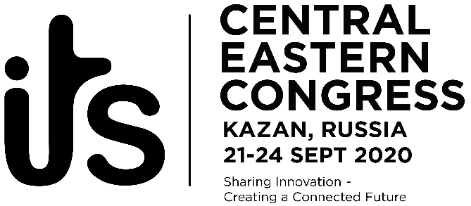

21-24 сентября 2020 года в Казани, столице Республики Татарстан, состоится Первый центрально-восточный конгресс по интеллектуальным транспортным системам (ИТС), право проведения которого республика выиграла по итогам заявочной кампании.
Организатор Конгресса – Ассоциация ERTICO ITS Europe*. Соорганизаторами Конгресса являются министерства и ведомства Российской Федерации и Республики Татарстан.
Это новое и масштабное в истории Ассоциации ERTICO мероприятие, направленное на развитие ИТС в России, стран СНГ, Среднего Востока, стран Европы и Азии. Отраслевое событие подобного уровня и значения впервые пройдет на территории Российской Федерации.
Философия Конгресса – объединение мирового сообщества ИТС с целью устойчивого развития транспортного движения. Ключевая идея Конгресса – привлекая инновации, создаем «умное будущее».
Конгресс в Казани представит мировую платформу для презентации решений в области ИТС с целью обеспечения безопасной, эффективной, экологически безопасной и доступной мобильности.
Основные тематические направления Конгресса: управление транспортным движением, общественный транспорт, законодательство в области организации транспортного движения, большие данные, исследования и разработки, инновации, беспилотники, спутники, ИТС и окружающая среда, мобильные приложения, подготовка кадров в области ИТС.
Формат Конгресса предусматривает насыщенную деловую программу, выставку, технические визиты, демонстрации, качественный нетворкинг.
Первый центрально-восточный конгресс по ИТС в цифрах:
- 1500 зарубежных и российских делегатов;
- 200 экспонентов;
- 5000 кв.м. выставки;
- 3000 посетителей-профессионалов;
- 100 представителей мировых и российских СМИ.

*Ассоциация ЭРТИКО ИТС Европа была основана в 1991 году по инициативе 15 лидеров индустрии интеллектуальных транспортных средств (ИТС) и Еврокомиссии для воплощения в жизнь исследований и разработок в области транспортного движения. За почти 30 лет своей работы Ассоциация реализовала десятки европейских проектов, провела 38 мировых и европейских конгрессов, увеличила количество членов с 15 до 120 компаний, заняла ключевую позицию в общественных консультациях и политических повестках, установила долгосрочные стратегические отношения с ключевыми игроками индустрии ИТС в Европе, США, Японии, России и Китае.

Контактная информация:
+7 (843) 533-37-80, its.center.kzn@gmail.com, https://itsinceeurope.com/

